领略科技之光，感悟创新力量

姓名：李涵
学号：3240104511
专业班级：信工2402

杭州的科创版图上，大华与海康威视如两颗璀璨的星辰，在智能物联的赛道上交相辉映。先后走进这两家行业领军企业的展厅，仿佛穿越了一部浓缩的中国安防产业进化史 —— 从模拟信号的黑白监控到 AI 驱动的智慧物联，从单一设备供应商到整体解决方案服务商，每一件展品都是技术迭代的见证，每一项应用都是创新赋能的注脚。这场科技探秘之旅，不仅让我领略了前沿技术的魅力，更触摸到了中国科技企业在全球竞争中崛起的脉搏。
踏入大华股份的展厅，仿佛置身于智能物联的热带雨林 —— 从前端感知设备到后端处理系统，从行业解决方案到民生应用产品，枝繁叶茂的产品生态背后，是二十余年专注技术创新的坚守。
前端产品展区的陈列堪称视觉盛宴。高清网络摄像机阵列墙前，技术人员演示着 "500 万像素下的雨滴轨迹捕捉"，镜头里每一滴雨珠的坠落都清晰可辨。这种 "像素级" 的突破背后，是大华自主研发的 ISP 图像处理技术在支撑。旁边的特种摄像器材更令人称奇：防爆摄像机外壳能承受 300℃高温，红外热成像仪可穿透 80 米浓雾，而搭载 AI 芯片的双目摄像机，能在人群中瞬间锁定体温异常者。"这些设备不是简单的硬件堆砌，而是融入了上百项专利技术的智能终端。" 讲解员的话让我明白，从 "看见" 到 "看懂"，是安防设备从工具到伙伴的质变。
存储与后端设备区域则展现了 "数据洪流" 中的管理智慧。面对每天产生的 PB 级视频数据，大华的 H.265 + 编码技术能将存储容量压缩 50%，而分布式存储系统如同精密的蜂巢，即使部分节点故障也不影响整体运行。在智慧交通调度演示屏前，我看到某城市通过大华的智能分析服务器，将交通事故处理时间从平均 47 分钟缩短至 12 分钟。"数据只有流动起来才有价值。" 这种将存储技术与 AI 分析深度融合的思路，打破了我对传统监控系统的认知。
最让我驻足的是智慧城市解决方案沙盘。按下启动键，整个城市模型瞬间 "活" 了过来：交通路口的摄像机自动识别违停车辆，智慧灯杆根据人流调节亮度，垃圾中转站通过传感器预警满溢状态。在杭州萧山区的应用案例中，这套系统让市政管理效率提升 30%，群众满意度提高 27 个百分点。
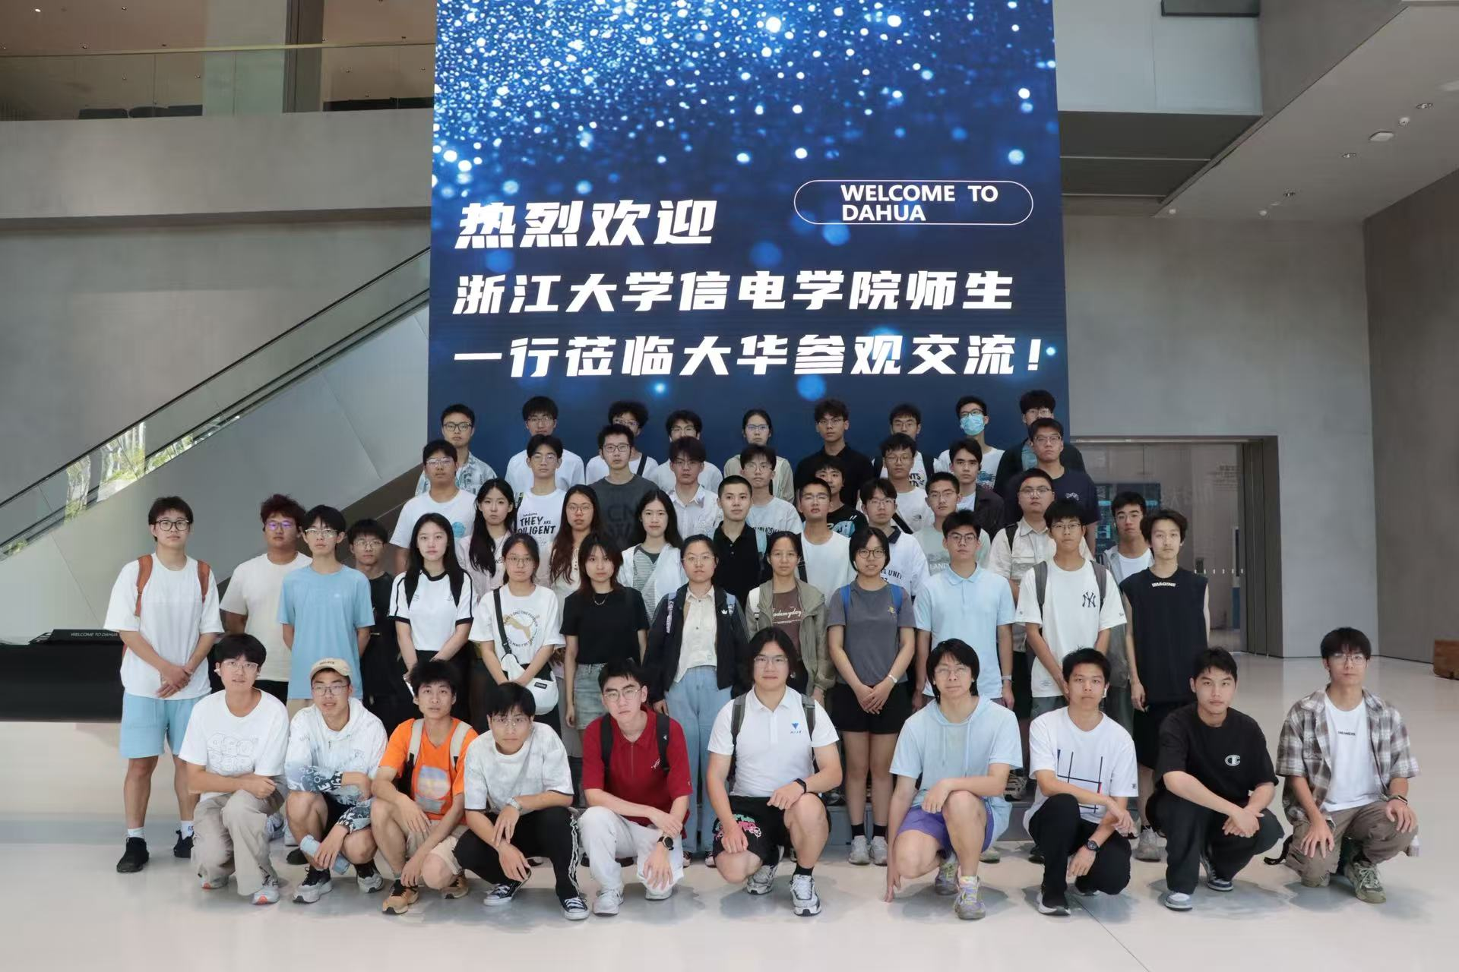
照片1：大华合影（展厅内设备不允许拍照）

如果说大华的展厅像精密的钟表，每个齿轮都咬合得恰到好处，那么海康威视的展区则如奔腾的江河，展现出更为磅礴的生态势能。作为全球安防行业的龙头企业，其展品体系早已超越传统安防的范畴，构建起覆盖 "感知 - 智能 - 应用" 全链条的智能物联生态。
在感知层展区，海康威视的创新令人目不暇接。"猎鹰" 系列摄像机的 8K 分辨率，能看清百米外广告牌上的电话号码；"神捕" 球机的 360° 无死角旋转，配合智能追踪算法，可锁定高速移动的目标；而搭载毫米波雷达的融合感知设备，即使在暴雨天气也能精准识别人车轨迹。"我们每年投入超百亿元研发，就是要突破感知边界。" 这种对技术极限的追求，在热成像展区体现得尤为明显 —— 从零下 20℃到零上 500℃的宽温成像，从医疗级的体温筛查到工业级的设备检测，热成像技术的跨界应用让人叹为观止。
智能处理层的 "大脑" 更显科技实力。海康威视的 AI Cloud 架构如同神经中枢，将边缘节点与云端大脑无缝连接。在演示区，一台边缘计算设备在 0.3 秒内识别出画面中的 127 个行人，并标注出每个人的运动轨迹；而云端的 "明眸" 大模型，能从三个月的视频中快速检索出特定车辆的出现记录。技术人员介绍，这套系统已在全国 300 多个城市落地，每天处理的视频数据相当于 5000 万部电影的信息量。当算力与算法碰撞出如此惊人的效能，我真正理解了 "智能物联" 的深层含义。
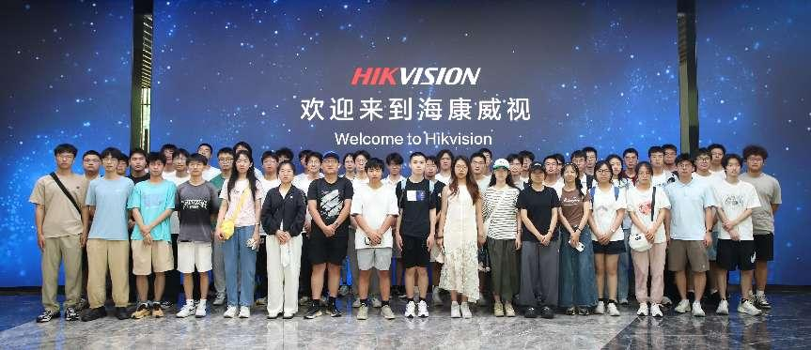
照片2：海康威视合影（展厅内设备不允许拍照）
对比两家企业的展品与技术路径，虽然各有侧重却殊途同归，共同勾勒出中国科技企业的成长轨迹。
在核心技术上，两者都展现出 "硬科技" 的执着。大华的 HDCVI 技术打破了国外对高清传输标准的垄断，海康威视的视音频编解码芯片实现完全国产化替代。展厅里陈列的专利证书墙无声地诉说着：从技术跟跑到并跑，再到部分领跑，背后是每年超 10% 营收投入研发的定力，是数千名工程师在实验室里的日夜攻坚。这种 "把命脉握在自己手里" 的坚持，正是中国智造最可贵的品质。
在产品哲学上，都践行着 "用户导向" 的创新。大华的 "乐橙" 智能家居系列，将专业安防技术简化为老人也能操作的一键报警；海康威视的 "明眸" 摄像机，针对中小商户开发出手机直连功能。这些看似细微的改进，实则是对 "技术不是炫技，而是解决问题" 的深刻理解。正如海康威视展厅墙上的标语："让 AI 看得见温度，让技术有情怀。"
在产业布局上，都展现出 "生态协同" 的远见。大华联合高校共建智能物联实验室，海康威视开放 AI Cloud 平台赋能合作伙伴。在杭州的智慧城市建设中，两家企业甚至在某些项目中形成互补 —— 大华负责交通感知网络，海康威视承担数据中台建设。这种既竞争又合作的良性互动，共同推动着整个行业的升级。
走出展厅时，暮色中的产业园灯火通明。这些闪烁的灯光不仅照亮了精密的生产线，更照亮了技术创新的价值坐标。
在大华的应急指挥解决方案前，我看到某地震灾区通过视频会议系统实现远程救援指挥，挽救了 23 条生命；在海康威视的乡村振兴展区，山区学校借助智慧黑板与城市名校共享课程，改变了 3000 多名孩子的命运。这些案例让我明白：技术的终极意义不是冰冷的参数，而是对人的关怀，对社会进步的推动。
两家企业的发展历程更给人深刻启示：在全球产业链重构的今天，中国企业要实现高质量发展，既需要海康威视这样的行业巨头勇攀高峰，也需要大华这样的创新先锋精耕细作。这种多层次、立体化的产业生态，才能构筑起抵御风浪的坚固堤坝。
回程的车上，虽然在展厅之中不允许拍照，但里面的许许多多依然存在于我的脑子里：大华的智能摄像机捕捉着城市的清晨，海康威视的巡检机器人守护着工厂的深夜，它们如同沉默的哨兵，又像温暖的伙伴，在不知不觉中改变着世界。这场参观早已超越了技术认知的范畴，让我真切感受到：当创新的基因融入企业血脉，当科技的力量服务于美好生活，中国智造必将在全球舞台上绽放更耀眼的光芒。而我们每个人，既是这场变革的见证者，更应成为参与者和推动者，在各自的岗位上书写属于这个时代的创新故事。

